Załącznik nr 2 do Formularza oferty

Nazwa i adres Wykonawcy

Formularz asortymentowo - cenowy

Część 2 - RTV - AGD 2
Lp. | Przedmiot zamówienia | Jedn.  miary | Ilość | Cena  jedn.  netto  [PLN] | Wartość netto  [PLN] | VAT  [%] | Wartość brutto  [PLN] | Nazwa producenta* | Nazwa handlowa / numer katalogowy*
1. | Telewizor  - ekran: 75” LED  - UHD/4K, 3840 x 2160 px  - częstotliwość odświeżania ekranu: min. 120 Hz  - smart TV  - technologia HDR  - funkcje: Wi-Fi, Bluetooth  - format ekranu 16:9  - procesor: Neo Quantum 4K  - system dźwięku przestrzennego: Dolby Digital Plus  - wbudowane głośniki  - liczba złączy HDMI: min. 3  - liczba złączy USB: min. 2  - zasilanie: 220 - 240 V, 50 - 60 Hz  - wyposażenie: kabel zasilający, pilot, podstawa  - kolor srebrny/czarny  - gwarancja min. 24 miesiące  - w zestawie uchwyt ścienny obrotowy regulowany w pionie i poziomie  pozwalający na montaż ww. telewizora w systemie VESA | szt. | 1

2. | Kuchenka mikrofalowa wolnostojąca  - kolor czarny  - poj. 30 - 50 l  - funkcje: min. podgrzewanie, rozmrażanie  - moc mikrofali min. 800 W  - sterowanie elektroniczne  - instrukcja obsługi w języku polskim  - talerz obrotowy  - gwarancja min. 24 miesiące | szt. | 1
3. | Ekspres ciśnieniowy wolnostojący  - ekspres automatyczny  - ciśnienie min. 15 bar  - moc min. 1400 W  - młynek: stalowy  - przeznaczony do kawy: mielonej i/lub ziarnistej  - dostępne napoje: Espresso, Kawa czarna  - funkcje: spienianie mleka, regulacja mocy kawy, regulacja ilości zaparzanej kawy, wbudowany młynek, wskaźnik poziomu wody, regulacja stopnia zmielenia kawy, regulacja temperatury kawy, filtr,  automatyczne wyłączanie, programator twardości wody, programowanie ilości wody, tryb czuwania,  - wyjmowany zbiornik na wodę o poj. min. 1,8 l  - gwarancja min. 24 miesiące | szt. | 1
4. | Zestaw do parzenia kawy i herbaty  - zawiera: bazę grzewczą, czajnik na wodę oraz dzbanek na kawę  i herbatę  - bezprzewodowy  - wykonanie z żaroodpornego szkła i stali nierdzewnej  - poj.: mniejszy dzbanek: 0,8 l - 1,2 l, większy dzbanek: 1,6 l - 2 l  - moc grzałki: min. 2000 W  - element grzejny: grzałka ukryta  - filtr antywapienny  - funkcje: regulacja temperatury, obrotowa podstawa, automatyczne wyłączenie, zabezpieczenie przed przegrzaniem, sterowanie dotykowe, antypoślizgowe nóżki  - gwarancja min. 24 miesiące  Rysunek poglądowy  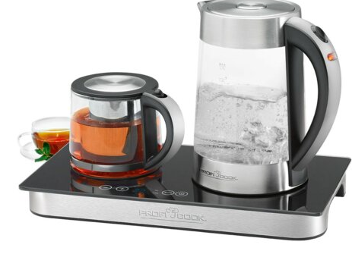 | szt. | 3
5. | Głośnik mobilny  - moc min. 40 W  - czas pracy na akumulatorze min. 8 h  - wymagana zgodność urządzenia z Bluetooth  - zasilanie akumulatorowe (opcjonalnie dodatkowo sieciowe)  - złącze: USB  - wyposażony w kabel do ładowania  - wyposażony w funkcję głośnomówiącą  - gwarancja min. 24 miesiące | szt. | 2
Razem

* Wykonawca jest zobowiązany do jednoznacznego określenia zaoferowanych w ofercie produktów, charakteryzując je poprzez wskazanie nazw producentów wyrobów
i ich nazw handlowych lub numerów katalogowych.

oświadczenie należy podpisać
kwalifikowanym podpisem elektronicznym
lub podpisem zaufanym lub podpisem osobistym

